Plán na 6. týden od 6. 10. do 10. 10. 2014
3. E

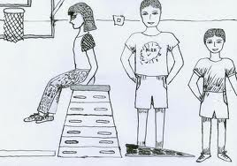

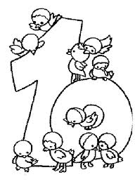

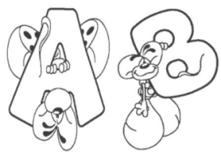

Český jazyk:

Český jazyk: Základní skladební dvojice (procvičování), slova protikladná, souznačná, příbuzná. (uč. str. 22 - 25).
Sloh – vyprávění. Čtení – čítanka str. 19 -21.
_________________________________________________________________________________________

Matematika: Orientace na číselné ose 0 – 1000, porovnávání a zápis čísel. Písemné sčítání dvojciferných čísel v oboru do 1000 bez přechodu i s přechodem přes základ. Rodokmen, číselní hadi (uč. str. 16 – 17). Průsečík přímek, rýsování úseček dané délky.
________________________________________________________________________________________

Prvouka: Naše obec. Historie obce, důležitá místa, plán obce.
_________________________________________________________________________________________

Tvořivé činnosti: Aranžování přírodnin - „Paleta podzimu“. Pomůcky: různé suché plody, listy, kamínky vhodné k nalepení na karton
_________________________________________________________________________________________

Různé:
9. 10. v 9:40 slavnostní setkání před školou u narozeninového dortu k 11. výročí školy.

Domácí úkoly:
Všichni žáci musí bezpodmínečně mít pravítko na podtrhávání, ořezané tužky, fungující pero.
Pokud jste tak ještě neučinili, připravte si k použití přílohy k matematice (vylamovací součásti rozdělte do obálek). Přílohy budete od úterka potřebovat – můžete si je nechávat ve skříňkách.
Procvičujte násobilku, budeme psát pětiminutovky.
Do pátku 10. 10. přineste ke kontrole čtenářský deník.
Čj – přineste vypracované nejpozději ve čtvrtek:
1. Do domácího sešitu krasopisně opiš básničku ze str. 26/cv.1 „Lískové oříšky“– doplň vynechané slabiky.
2. Do slohového sešitu napiš krátké vyprávění o tom, co jsi dělal(a) o víkendu. Vymysli si ke svému vyprávění vhodný nadpis.
M – přineste nejpozději v pátek: pracovní list
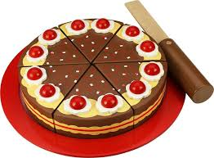vezměte si vlastní lžičku

